Общие правила оформления презентации

Дизайн
Выберите готовый дизайн или создайте свой так, чтобы он соответствовал Вашей теме и не отвлекал слушателей.
Титульный лист
1. Полное наименование образовательного учреждения (Муниципальное автономное общеобразовательное учреждение средняя общеобразовательная школа № 11)
2. Название презентации
3. Автор: ФИ, класс
4. Руководитель ФИО
5. Место и год создания презентации
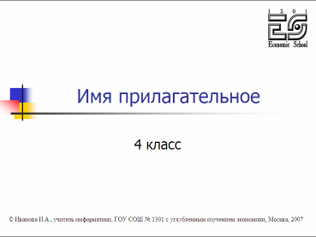
Муниципальное автономное общеобразовательное учреждение средняя общеобразовательная школа № 11
Выполнила:
ученица 9А класса
Петрова Татьяна
Руководитель:
Иванова Мария Ивановна
Краснодар 2020

Второй слайд «Содержание» – список основных вопросов, рассматриваемых в содержании. Лучше оформить в виде гиперссылок (для интерактивности презентации).
Заголовки
1. Все заголовки выполнены в едином стиле (цвет, шрифт, размер, начертание).
2. В конце точка НИКОГДА не ставится (можно сделать исключение только для учеников начальной школы).
3. Анимация, как правило, не применяется.
Текст
1. Форматируется по ширине.
2. Размер и цвет шрифта подбираются так, чтобы было хорошо видно.
3. Подчеркивание НЕ используется, т.к. оно в презентации указывает на гиперссылку.
4. Элементы списка отделяются точкой с запятой. В конце обязательно ставится точка.
Пример 1.
Моя семья:
- папа;
- мама;
- брат.

Обратите внимание, что после двоеточия все элементы списка пишутся с маленькой буквы!
Если список начинается сразу, то первый элемент записывается с большой буквы, далее – маленькими.
5. На схемах текст лучше форматировать по центру.
6. В таблицах – по усмотрению автора.
7. Обычный текст пишется без использования маркеров списка:
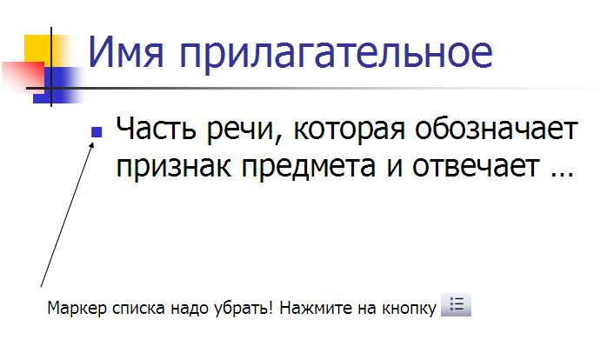

8. Выделяйте главное в тексте другим цветом (желательно все в едином стиле).

Графика
1. Используйте четкие изображения с хорошим качеством.
2. Лучше растровые изображения (в формате jpg) заранее обработать в любом графическом редакторе для уменьшения размера файла. Если такой возможности нет, используйте панель «Настройка изображения».
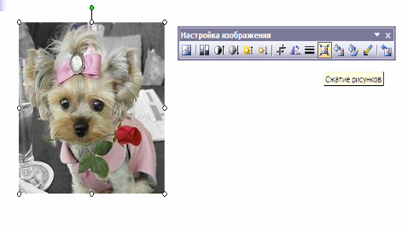

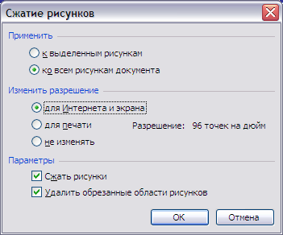

Анимация
Используйте только в том случае, когда это действительно необходимо. Лишняя анимация только отвлекает.

Список литературы
1. Сначала указывается фамилия (в алфавитном порядке) и инициалы.
2. Пишется название источника (без кавычек).
3. Ставится тире и указывается место издания.
4. Через двоеточие указывается издательство (без кавычек).
5. После запятой пишется год издания.

Пример:
1. Петров А.В. Экономика в школе. – М.: Просвещение, 2001.
2. Сидоров Т.В. Экономика транспорта. – Спб.: Аврора, 2000.
3. Щукина И.Г. Люди и машины. – Саратов: Лицей, 2006.

Интернет-ресурсы: указывается полный адрес в виде гиперссылки, например:
http://it-n.ru/board.aspx?cat_no=6361&tmpl=Thread&BoardId=6364&ThreadId=9887&page=0
Для правильной работы презентации все вложенные файлы (документы, видео, звук и пр.) размещайте в ту же папку, что и презентацию.

Дополнительные советы по оформлению презентаций
Оформление слайдов
Стиль | Полезно использовать шаблоны оформления для подготовки компьютерной презентации  Соблюдайте единый стиль оформления  Избегайте стилей, которые будут отвлекать от самой презентации  Вспомогательная информация (управляющие кнопки) не должны преобладать над основной информацией (текстом, иллюстрациями)
Фон | Для фона предпочтительны холодные тона
Использование цвета | На одном слайде рекомендуется использовать не более трех цветов: один для фона, один для заголовка, один для текста  Не используйте красный цвет для заголовка и текста  Для фона и текста используйте контрастные цвета  Обратите внимание на цвет гиперссылок (до и после использования)
Анимационные эффекты | Используйте возможности компьютерной анимации для представления информации на слайде  Не стоит злоупотреблять различными анимационными эффектами, они не должны отвлекать внимание от содержания информации на слайде. Особенно нежелательны такие эффекты, как вылет, вращение, волна, побуквенное появление текста и т.п.  Оптимальная настройка эффектов анимации – появление в первую очередь заголовка слайда, затем – текста, можно по абзацам. При этом если несколько слайдов имеют одинаковое название, то заголовок слайда должен постоянно оставаться на экране

Представление информации
Содержание информации | Нежелательно перегружать слайды текстом. Используйте короткие слова и предложения. На слайде не должно быть более 40 слов, более 3 фотографий  Минимизируйте количество предлогов, наречий, прилагательных, вводных слов  Заголовки должны привлекать внимание аудитории  Стихи лучше декламировать, чем записать на слайде презентации, зато небольшой эпиграф или изречение очень хорошо впишутся в презентацию
Расположение информации на странице | Предпочтительно горизонтальное расположение информации  Наиболее важная информация должна располагаться в центре экрана  Если на слайде располагается картинка, надпись должна располагаться под ней
Шрифты | Для заголовков – не менее 24  Для информации - не менее 18  Шрифты без засечек легче читать с большого расстояния  Нельзя смешивать разные типы шрифтов в одной презентации  Нельзя злоупотреблять прописными буквами (они читаются хуже строчных)
Способы выделения информации | Для выделения наиболее важных фактов следует использовать:  жирный шрифт или курсив;  рамки;  границы, заливку;  штриховку, стрелки;  рисунки, диаграммы, схемы.
Объем информации | Не стоит заполнять один слайд слишком большим объемом информации: люди могут единовременно запомнить не более трех фактов, выводов, определений  Наибольшая эффективность достигается тогда, когда ключевые пункты отображаются по одному на каждом отдельном слайде
Виды слайдов | Для обеспечения разнообразия следует использовать разные виды слайдов:  с текстом;  с таблицами;  с диаграммами.  Таблицы с цифровыми данными плохо воспринимаются со слайдов. Цифровой материал лучше представлять в виде графиков и диаграмм

На последнем слайде презентации желательно поместить титульный слайд, что позволит вести дискуссию не на фоне черного экрана или текста «Спасибо за внимание!», а, находясь еще под впечатлением услышанного, оставаться «в теме».

